TÊN BÀI DẠY: BÀI 10: MẶT CẮT VÀ HÌNH CẮT
BỘ SÁCH: CÁNH DIỀU SỐ TIẾT:02
I. Mục tiêu:
1. Năng lực công nghệ:
- Giao tiếp công nghệ: Vẽ được mặt cắt, hình cắt của vật thể đơn giản
2. Năng lực chung:
- Năng lực tự chủ và tự học: Hình thành phương pháp tự đọc hiểu tài liệu.
- Năng lực giao tiếp và hợp tác: Hình thành cho người học khả năng làm việc nhóm, cùng nhau giải quyết vấn đề, đánh giá chéo.
3. Phẩm chất:
- Phẩm chất chăm chỉ và trách nhiệm: Tích cực học tập và nghiên cứu, hoàn thành các nhiệm vụ được giao.
II. THIẾT BỊ DẠY HỌC VÀ HỌC LIỆU
1. Thiết bị
- Giấy khổ A3, bút dạ. (10 tờ)
- Máy tính, tivi thông minh hoặc máy chiếu
- Tranh ảnh điện tử (Hình 10.1 đến hình 10.11 SGK).
- Phiếu học tập số 1 : 4 phiếu
- Phiếu học tập số 2 : 4 phiếu
2. Học liệu
Sách giáo khoa; Tài liệu tham khảo về kiến thức Hình cắt và mặt cắ
Tiết | Hoạt động | PP/KTDH | PP/CCĐG
1 | 1: Mở đầu (5’) | Trực quan/ Chia sẻ cặp đôi | Hỏi đáp/ Câu hỏi có hình ảnh
1 | 2: Hình thành kiến thức mới  2.1: Tìm hiểu khái niệm hình cắt, mặt cắt (10’) | Trực quan/ khăn trải bàn | Hỏi đáp/ Câu hỏi có hình ảnh
1 | 2.2: Tìm hiểu mặt cắt (15’) | Hợp tác/ Chia sẻ cặp đôi | Hỏi đáp/ Câu hỏi có hình ảnh
1 | 2.3: Tìm hiểu hình cắt (15’) | Hợp tác/ Khăn trải bàn | Hỏi đáp/ Phiếu học tập
2 | 3: Luyện tập (35’) | Thực hành/ Chia sẻ cặp đôi | Quan sát/ ĐG qua sản phẩm học tập/ Rubic đánh giá
2 | 4: Vận dụng (10’) | Hợp tác | Hỏi đáp/

III. TIẾN TRÌNH DẠY HỌC
1. HOẠT ĐỘNG 1: KHỞI ĐỘNG (5 phút)
a. Mục tiêu: Hoạt động này giúp tạo tâm thế sẵn sàng học tập và gợi mở nhu cầu nhận thức của HS, sự tò mò, thích thú và mong muốn tìm hiểu các nội dung tiếp theo.
b. Nội dung: Học sinh quan sát hình vẽ, trả lời câu hỏi của giáo viên
c. Sản phẩm học tập: câu trả lời của HS
d. Tổ chức thực hiện:
Bước 1: GV chuyển giao nhiệm vụ học tập
- GV yêu cầu: Quan sát hình 10.1, hãy cho biết:
Các nét đứt mảnh trên hình chiếu đứng thể hiện phần nào của vật thể?
Làm thế nào để thể hiện rõ phần cấu tạo bên trong của vật thể?
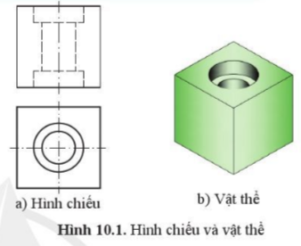
Bước 2: HS thực hiện nhiệm vụ học tập
- HS tiếp nhận, thực hiện nhiệm vụ, quan sát.
- GV gợi ý bằng cách mô tả kết cấu của vật thể: vật thể có dạng hình hộp chữ nhật,. Bên trong vật thể có 2 lỗ trụ với đường kính khác nhau.
(GV có thể đặt các câu hỏi gợi mở: Các lỗ bên trong vật thể trên Hình 10.1a được vẽ bằng nét gì? Nếu vật thể có nhiều phần rỗng bên trong thì hình chiếu của vật thể đó sẽ có đặc điểm gì?)
Bước 3: Báo cáo kết quả hoạt động và thảo luận
- GV mời 2 – 3 HS ngẫu nhiên nêu ý kiến của bản thân:
- GV mời HS khác nhận xét, bổ sung
Bước 4: Đánh giá kết quả, thực hiện nhiệm vụ học tập
- GV nhận xét, dẫn dắt vào bài: Một cách biểu diễn nhằm thể hiện cấu tạo bên trong của vật thể có nhiều phần rỗng được tốt hơn so với biểu diễn bằng hình chiếu đó là hình cắt, mặt cắt. Vậy hình cắt, mặt cắt là gì, cách vẽ như thế nào chúng ta cùng tìm hiểu Bài 10: Mặt cắt và hình cắt.
2. HOẠT ĐỘNG 2: HÌNH THÀNH KIẾN THỨC
2.1. Tìm hiểu khái niệm hình cắt, mặt cắt (10 phút)
a. Mục tiêu: giúp HS hiểu được khái niệm hình cắt và mặt cắt, phân biệt được sự khác nhau giữa hình cắt và mặt cắt. Hiểu được quy định về kí hiệu hình cắt, mặt cắt và kí hiệu vật liệu.
b. Nội dung: Học sinh quan sát hình vẽ, trả lời câu hỏi của giáo viên về Sự hình thành mặt cắt và hình cắt. Phân biệt khái niệm mặt cắt, hình cắt. Quy ước ký hiệu mặt cắt.
c. Sản phẩm học tập: Phiếu học tập của học sinh: mô tả được sự hình thành hình cắt và mặt cắt. Phân biệt được sự khác nhau giữa hình cắt và mặt cắt. Trình bày được quy định về kí hiệu hình cắt, mặt cắt và kí hiệu vật liệu.
d. Tổ chức hoạt động:
HOẠT ĐỘNG CỦA GV - HS | DỰ KIẾN SẢN PHẨM
Bước 1: GV chuyển giao nhiệm vụ học tập  - GV: Yêu cầu HS Quan sát Hình 10.2 và chia lớp thành 6 nhóm thực hiện các nhiệm vụ: (2 nhóm 1 nhiệm vụ)  C1: Mô tả các bước hình thành hình cắt và mặt cắt?. Nhóm 1, 2  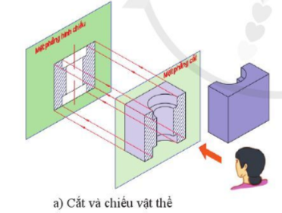  C2: Cho biết sự khác nhau giữa hình cắt và mặt cắt?. Nhóm 3, 4  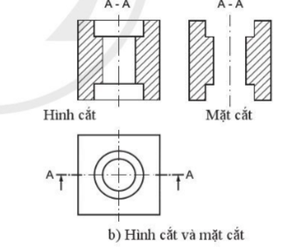  C3: Cho biết quy định về kí hiệu hình cắt, mặt cắt và kí hiệu vật liệu?. Nhóm 5, 6  Bước 2: HS thực hiện nhiệm vụ học tập  - HS đọc thông tin SGK, quan sát hình ảnh, Học sinh tích cực độc lập suy nghĩ trả lời câu hỏi sau đó trao đổi thảo luận cặp đôi, thảo luận nhóm hoàn thành nhiệm vụ được giao trả lời câu hỏi trên khổ giấy A3.  - GV hướng dẫn, theo dõi, hỗ trợ HS nếu cần thiết.  Bước 3: Báo cáo kết quả hoạt động và thảo luận  - GV mời đại diện 3 nhóm theo 3 nội dung câu hỏi lên trình bày  - GV mời HS nhóm khác nhận xét, bổ sung.  Bước 4: Đánh giá kết quả, thực hiện nhiệm vụ học tập  - Giáo viên nhận xét đánh giá kết quả thực hiện các nhóm và chuẩn hoá kiến thức: | I. Khái niệm mặt cắt, hình cắt  1. Khái niệm  + Quan sát vật thể  + Tưởng tượng, dùng một mặt phẳng cắt vật thể đó ra làm hai phần.  + Bỏ đi phần vật thể giữa người quan sát và mặt phẳng cắt  + Chiếu vuông góc phần vật thể còn lại lên mặt phẳng hình chiếu song song với mặt phẳng cắt.  + Hình biểu diễn phần vật thể nằm trên mặt phẳng cắt gọi là mặt cắt.  + Hình biểu diễn bao gồm mặt cắt và hình chiếu của phần vật thể được gọi là hình cắt.  + Phần tiếp xúc của vật thể với mặt phẳng cắt được vẽ ký hiệu vật liệu  + Đường gạch mặt cắt được vẽ bằng nét liền mảnh, song song và nghiêng 45⁰ so với đường bao hoặc đường trục.  + Vị trí của mp cắt được vẽ bằng nét gạch dài chấm đậm (nét cắt) và có mũi tên chỉ hướng chiếu.  + Tên hình cắt, mặt cắt viết bằng chữ hoa ở bên cạnh mũi tên chỉ hướng chiếu.
2.2. Tìm hiểu về mặt cắt (15 phút)
a. Mục tiêu: giúp HS biết được một số loại mặt cắt. Nắm được các bước thực hiện vẽ mặt cắt.
b. Nội dung: Học sinh quan sát hình vẽ 10.4 SGK, trả lời câu hỏi của giáo viên về: Phân loại mặt cắt. Vị trí của mặt phẳng cắt trên hình chiếu Sự khác nhau giữa Mặt cắt rời và mặt cắt chập
c. Sản phẩm học tập:
- HS phân biệt được mặt cắt rời và mặt cắt chập.
- Trình bày được các bước thực hiện vẽ mặt cắt. Nêu được khác nhau về nét vẽ và vị trí đặt mặt cắt so với hình chiếu.
d. Tổ chức hoạt động:
HOẠT ĐỘNG CỦA GV - HS | DỰ KIẾN SẢN PHẨM
Bước 1: GV chuyển giao nhiệm vụ học tập  - GV yêu cầu: HS Quan sát Hình 10.4 và thảo luận cặp đôi trả lời các câu hỏi:  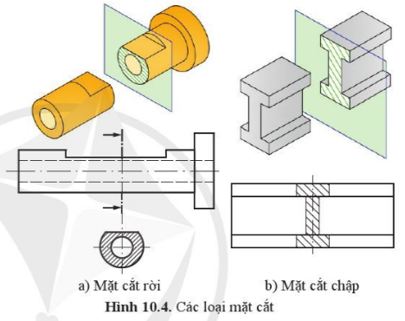  C1: Có mấy loại mặt cắt và được sử dụng khi nào?  C2: Có mấy bước thực hiện vẽ mặt cắt? Vị trí của mặt phẳng cắt trên hình chiếu hình 10.4a và 10.4b thể hiện như thế nào?  C3: Mặt cắt rời ( hình 10.4a) và mặt cắt chập (hình 10.4b) khác nhau như thế nào về nét vẽ và vị trí đặt mặt cắt so với hình chiếu?  Bước 2: HS thực hiện nhiệm vụ học tập  - HS đọc SGK, lắng nghe GV trình bày, suy nghĩ thảo luận cặp đôi và trả lời câu hỏi.  Bước 3: Báo cáo kết quả hoạt động và thảo luận  - GV mời đại diện HS trả lời, HS khác nhận xét, bổ sung.  Bước 4: Đánh giá kết quả, thực hiện nhiệm vụ học tập  Giáo viên nhận xét câu trả lời của học sinh, và các ý kiến đóng góp và chuẩn hoá kiến thức: | 1. Một số loại mặt cắt  * Có 2 loại mặt cắt:  + Mặt cắt rời: được đặt bên ngoài hình chiếu, được sử dụng khi đường bao mặt cắt phức tạp.  + Mắt cắt chập: được đặt tại vị trí mặt phẳng cắt, sử dụng khi đường bao mặt cắt đơn giản.  2. Vẽ mặt cắt  * Có 2 bước thực hiện vẽ mặt cắt. Vị trí của mặt phẳng cắt trên hình chiếu hình 10.4a và 10.4b thể hiện:  + Hình 10.4a: được đặt bên ngoài hình chiếu, có thể được đặt ở vị trí bất kì trên bản vẽ và phải có kí hiệu kèm theo.  + Hình 10.4b: được đặt tại vị trí mặt phẳng cắt đi qua ngay trên hình chiếu, đường bao ngoài được vẽ bằng nét liền mảnh.  * Mặt cắt rời (hình 10.4a) và mặt cắt chập (hình 10.4b) khác nhau về nét vẽ và vị trí đặt mặt cắt so với hình chiếu:  - Nét vẽ:  + mặt cắt rời: nét liền đậm  + mặt cắt chập: nét liền mảnh  - Vị trí đặt mặt cắt:  + mặt cắt rời: đặt bên ngoài hình chiếu  + mặt cắt chập: đặt tại vị trí mặt phẳng cắt đi qua ngay trên hình chiếu.
2.3: Tìm hiểu về hình cắt (15 phút)
a. Mục tiêu: Giúp HS biết được một số loại hình cắt. Nắm được các bước thực hiện vẽ hình cắt.
b. Nội dung: Đọc nội dung sgk, quan sát hình vẽ và trả lời các câu hỏi về phân loại hình cắt và các bước vẽ hình cắt.
c. Sản phẩm học tập:
- HS phân biệt được các loại hình cắt
- Trình bày được các bước cần thực hiện khi vẽ hình cắt, nội dung bên trong của các bước đó.
d. Tổ chức hoạt động:
HOẠT ĐỘNG CỦA GV - HS | DỰ KIẾN SẢN PHẨM
Bước 1: GV chuyển giao nhiệm vụ học tập  Gv chia lớp thành 4 nhóm, yêu cầu các nhóm đọc nội dung sgk, thảo luận và hoàn thành phiếu học tập trên khổ giấy A3 theo các phiếu học tập:  - Phiếu học tập số 1:  C1: Theo phần vật thể bị cắt, hình cắt được phân loại như thế nào và được sử dụng khi nào?  C2: Quan sát hình 10.7 cho biết phần hình cắt đặt ở phía nào của trục đối xứng? Tại sao không thể hiện nét đứt bên phần hình chiếu?  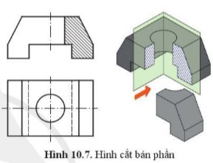  - Phiếu học tập số 2:  C3: Em hãy cho biết các bước vẽ hình cắt của một vật thể?  C4: Quan sát hình 10.9b cho biết:  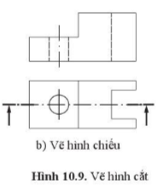  - Tại sao khi vẽ hình cắt đứng, nét cắt được vẽ trên hình chiếu bằng?  - Hướng mũi tên cho biết phần nào của vật thể được bỏ đi?  - Dựa vào nét cắt, cho biết phần đặc, phần rỗng mà mặt phẳng cắt đi qua.  Bước 2: HS thực hiện nhiệm vụ học tập  - Học sinh các nhóm nghiên cứu nội dung trao đổi thảo luận thực hiện theo yêu cầu nhiệm vụ, giáo viên quan sát hỗ trợ kịp thời những khó khăn học sinh gặp phải  Bước 3: Báo cáo kết quả hoạt động và thảo luận  - GV yêu cầu các nhóm chuyển phiếu trả lời cho nhóm khác theo sự phân công của GV để các nhóm đánh giá chéo sau đó gọi đại diện 1 nhóm lên trình bày kết quả.  - Gọi các nhóm khác nhận xét, bổ sung.  Bước 4: Đánh giá kết quả, thực hiện nhiệm vụ học tập  Giáo viên nhận xét kết quả của các nhóm và các ý kiến đóng góp, chuẩn hoá kiến thức (có thể cho điểm khuyến khích). | - Một số loại hình cắt  * Theo phần vật thể bị cắt, hình cắt được phân loại gồm:  - Hình cắt toàn phần: biểu diễn vật thể không đối xứng  - Hình cắt bán phần: biểu diễn vật thể có tính đối xứng  - Hình cắt cục bộ: biểu diễn cấu tạo một phần vật thể  * Hình 10.7 cho biết:  - Phần hình cắt đặt ở phía nửa bên kia của trục đối xứng, đối xứng với phần hình chiếu.  - Vì phần hình cắt nó nằm gọn về một bên so với trục đối xứng.  2. Vẽ hình cắt  * Hình cắt, mặt cắt thường được về theo các bước sau đây.  + Bước 1: Vẽ hình chiếu của vật thể, nét cắt và mũi tên chỉ hướng chiếu, vị trí mặt phẳng cắt  + Bước 2: Xóa bỏ nét thừa, kẻ đường gạch mặt cắt, tô đậm và ghi kí hiệu.  * Hình 10.9b cho biết:  + Do vị trí hình cắt đứng, khi cắt theo hướng chiếu đó, nét cắt ảnh hưởng tới hình chiếu bằng của vật thể.  + Hướng mũi tên chỉ hướng chiếu xác định vị trí mặt phẳng cắt. Hướng mũi tên trong hình cho biết phần mặt phẳng đứng bị bỏ đi.  + Theo nét cắt, phần đặc mặt phẳng đi qua là khối hình chữ U (hình chiếu cạnh); phần rỗng mặt phẳng đi qua là lỗ hình trụ.
C. HOẠT ĐỘNG LUYỆN TẬP (35 phút)
a. Mục tiêu: HS vận dụng kiến thức đã học để vẽ được mặt cắt và hình cắt của vật thể đơn giản.
b. Nội dung: Bài tập phần thực hành SGK
c. Sản phẩm học tập: Đáp án bài tập phần thực hành SGK.
d. Tổ chức thực hiện:
Bước 1: GV chuyển giao nhiệm vụ học tập
- GV yêu cầu HS vận dụng các kiến thức đã học thực hiện nhiệm vụ:
Câu 1: Trục có lỗ xuyên suốt ở giữa và được cắt bằng mặt phẳng cắt như hình 10.11a. Em hãy chọn mặt cắt, hình cắt đúng và giải thích tại sao?
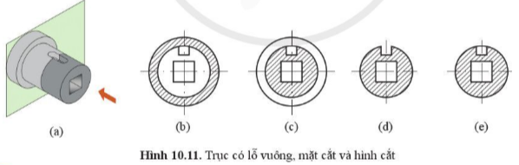
Câu 2. Cho khối thép hình chữ T (Hình 10.5). Hãy vẽ mặt cắt của vật thể đó.
Câu 3. Hãy vẽ hình cắt toàn phần của vật thể hình 10.10 theo tỉ lệ 2:1
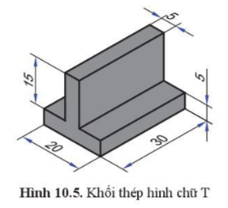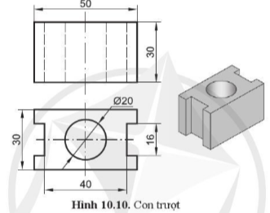
Bước 2: HS thực hiện nhiệm vụ học tập
- HS quan sát hình ảnh, thảo luận cặp đôi, tìm ra đáp án và hoàn thành nhiệm vụ trên khổ giấy A4.
Bước 3: Báo cáo kết quả hoạt động và thảo luận
- GV chiếu kết quả của 2 HS ngẫu nhiên cho cả lớp quan sát.
Bước 4: Đánh giá kết quả, thực hiện nhiệm vụ học tập
- GV yêu cầu HS khác đối chiếu, bổ sung, đóng góp ý kiến (nếu có).
- GV nhận xét, cho điểm khuyến khích và thu lại bài làm của HS.
Dự kiến sản phẩm:
Câu 1: Mặt cắt (d), Hình cắt (c)
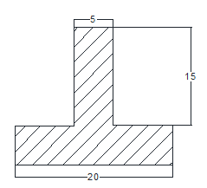
Câu 2:

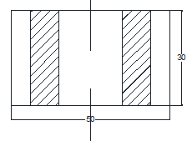
Câu 3:

* Rubic đánh giá:

Câu | Mức độ thực hiện bài tập của HS
Câu | Rất tốt | Tốt | Khá | TB
Câu 2 | Vẽ đúng mặt căt, thể hiện đúng nét đậm mảnh, ghi kích thước đúng đủ, hình vẽ sạch đẹp | Vẽ đúng mặt căt, thể hiện đúng nét đậm mảnh, ghi kích thước đúng, hình vẽ sạch đẹp | Vẽ đúng mặt căt, chưa thể hiện đúng nét đậm mảnh, ghi kích thước đúng , hình vẽ sạch đẹp | Vẽ đúng mặt căt, chưa thể hiện đúng nét đậm mảnh, ghi kích thước chưa đầy đủ,
Câu 3 | Vẽ đúng hình căt, thể hiện đúng nét đậm mảnh, ghi kích thước đúng đủ, hình vẽ sạch đẹp | Vẽ đúng hình căt, thể hiện đúng nét đậm mảnh, ghi kích thước đúng, hình vẽ sạch đẹp | Vẽ đúng hình cắt, chưa thể hiện đúng nét đậm mảnh, ghi kích thước đúng , hình vẽ sạch đẹp | Vẽ đúng hình cắt, chưa thể hiện đúng nét đậm mảnh, ghi kích thước chưa đầy đủ,
Điểm số | 9-10 | 7-8 | 5-6 | <5

D. HOẠT ĐỘNG VẬN DỤNG (10 phút)
a. Mục tiêu: HS vận dụng kiến thức đã học áp dụng vào thực tiễn cuộc sống
b. Nội dung: Câu hỏi phần Vận dụng SGK
c. Sản phẩm học tập: Đáp án bài tập phần Vận dụng SGK.
d. Tổ chức thực hiện:
Bước 1: GV chuyển giao nhiệm vụ học tập
- GV yêu cầu: Hãy sưu tầm bản vẽ có mặt cắt hoặc hình cắt và cho biết ý nghĩa của mặt cắt hoặc hình cắt đó trên bản vẽ kỹ thuật.
Bước 2: HS thực hiện nhiệm vụ học tập
- HS thực hiện nhiệm vụ theo nhóm, thảo luận, sử dụng điện thoại thông minh có kết nối internet để sưu tầm bản vẽ có hình cắt hoặc mặt cắt.
- GV quan sát các nhóm hoạt động, hỗ trợ khi HS cần.
Bước 3: Báo cáo kết quả hoạt động và thảo luận
- GV gọi đại diện HS các nhóm đứng dậy trình bày kết quả sưu tầm của nhóm
Bước 4: Đánh giá kết quả, thực hiện nhiệm vụ học tập
- GV nhận xét, đánh giá và kết thúc bài học.
* Hướng dẫn về nhà
- Xem lại kiến thức đã học ở bài 10
- Xem trước nội dung bài 11: Hình chiếu trục đo.

